亲爱的家长，您好：
今天我们的队长是思齐和赖麓飏。全队字词PK二队21:21打平。然后二队主动要求4V4，再次13:13打成平手。听写平均分赖麓飏队19:16领先。特别表扬赖麓飏24/24，胡宇骞24/24，王子恒24/24，焦如恒24/24，宋逸阳23/24，安妮卡22/34，戴铭康22/24。其他同学请继续努力。今天的同声母组词可能给出的声母有一点难，虽然同学们踊跃举手回答了，但是能得分的词语不多，所以比分只有11：7，赖麓飏队更高。比赛结束后，我们总结了一下正确的词汇，同学们也都纷纷点头表示很多词汇是知道的。纪律方面二队都被提醒了多次，但是没有真的扣分，希望同学们继续注意课堂纪律。下周队长是安妮卡和焦如恒，请队长做好准备。
今天我们学习了课文《东郭先生与狼》的下半部分。很多同学以前都听过这个故事了，课前讨论就已经七七八八的给出了故事的发展趋势。我们学习了课文的生字，词汇。由于时间关系，今天课文部分只有我朗读给同学们听，请同学们在家练习朗读。下半部分课文有多人的对话，还有丰富的动作描述，所以我们下堂课会分角色来表演这段课文。请同学们挑选自己喜欢的角色，把角色台词在家复习熟练，不需要一字不差的背诵，只要在合乎故事大意的情况下，可以自由发挥台词。稍后我会在班级微信群发布角色接龙，请家长帮助孩子接龙自己想要表演的角色，方便我提前分组。我们尽量按同学们选的角色分组表演，万一有角色被太多同学选择，我们可能会适当调整。朗读课文之后我们也讲解了一些语法重点以及用法。至此，我们第一单元的课文全部学习完毕。
*下周10/21我们将进行第一单复习，再下周10/28我们将进行第一单元考试

以下是本周回家作业：
黄蓝作业本第二周周六课堂提交。
网络作业截止第二周周五晚上十点。
课堂笔记截止课后第二天（周日）晚上十点。Google Classroom。
各种补充作业截止第二周周五晚上十点。Google Classroom。
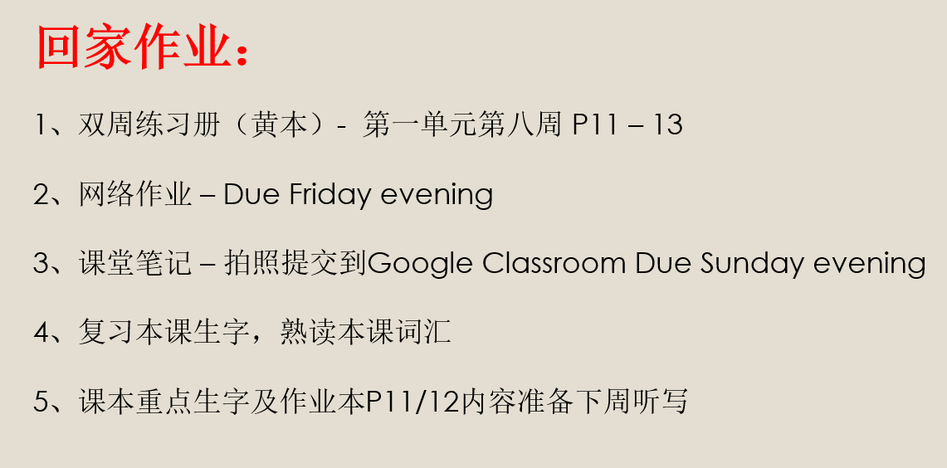

本学年马立平网络教室code – U3W1B
本学年Google Classroom code – 3k6qnpc
请家长们帮助学生加入，谢谢您的支持与配合。如有任何问题，请随时在班级群、微信私信或邮件与我联络。
谢谢！

